Вариант А-И
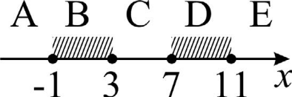
Требовалось написать программу, при выполнении которой с клавиатуры считывается координата точки на прямой (x — вещественное число) и определяется принадлежность этой точки одному из выделенных отрезков В и D (включая границы).
Программист торопился и написал программу неправильно.
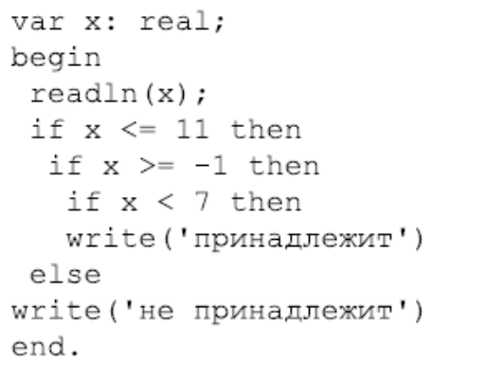
Последовательно выполните следующее:
- Перечертите и заполните таблицу, которая показывает, как работает программа при аргументах, принадлежащих различным областям (A, B, C, D и E). Границы (точки –1, 3, 7 и 11) принадлежат заштрихованным областям (B и D соответственно).
Область | Условие 1  (x<=11) | Условие 2  (x>= –1) | Условие 3  (x<7) | Программа  выведет | Область  обрабатывается верно?
A
B
C
D
E
В столбцах условий укажите «да», если условие выполнится, «нет», если условие не выполнится, «—» (прочерк), если условие не будет проверяться,
- Укажите, как нужно доработать программу, чтобы она работала верно. (Это можно сделать несколькими способами, поэтому можно указать любой способ доработки исходной программы.)

Вариант К-Р
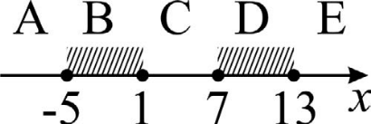
Требовалось написать программу, при выполнении которой с клавиатуры считывается координата точки на прямой (x — вещественное число) и определяется принадлежность этой точки одному из выделенных отрезков В и D (включая границы).
Программист торопился и написал программу неправильно.
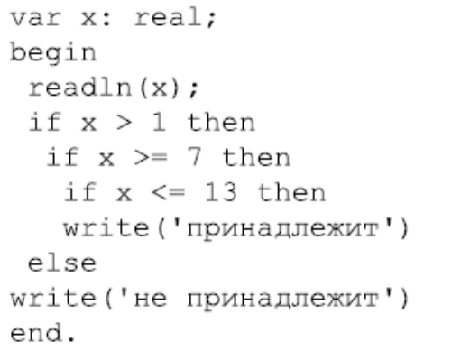
Последовательно выполните следующее:
- Перечертите и заполните таблицу, которая показывает, как работает программа при аргументах, принадлежащих различным областям (A, B, C, D и E). Границы (точки –1, 3, 7 и 11) принадлежат заштрихованным областям (B и D соответственно).
Область | Условие 1  (x>1) | Условие 2  (x>=7) | Условие 3  (x<=13) | Программа  выведет | Область  обрабатывается верно?
A
B
C
D
E
В столбцах условий укажите «да», если условие выполнится, «нет», если условие не выполнится, «—» (прочерк), если условие не будет проверяться,
- Укажите, как нужно доработать программу, чтобы она работала верно. (Это можно сделать несколькими способами, поэтому можно указать любой способ доработки исходной программы.)

Вариант С-Я
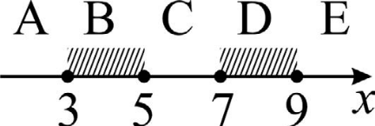
Требовалось написать программу, при выполнении которой с клавиатуры считывается координата точки на прямой (x — вещественное число) и определяется принадлежность этой точки одному из выделенных отрезков В и D (включая границы).
Программист торопился и написал программу неправильно.
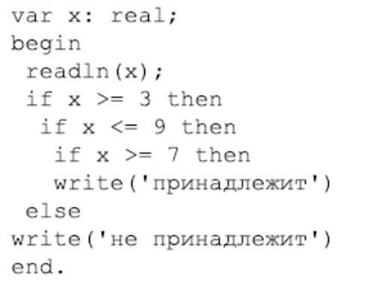
Последовательно выполните следующее:
- Перечертите и заполните таблицу, которая показывает, как работает программа при аргументах, принадлежащих различным областям (A, B, C, D и E). Границы (точки –1, 3, 7 и 11) принадлежат заштрихованным областям (B и D соответственно).
Область | Условие 1  (x>=3) | Условие 2  (x<=9) | Условие 3  (x>=7) | Программа  выведет | Область  обрабатывается верно?
A
B
C
D
E
В столбцах условий укажите «да», если условие выполнится, «нет», если условие не выполнится, «—» (прочерк), если условие не будет проверяться,
- Укажите, как нужно доработать программу, чтобы она работала верно. (Это можно сделать несколькими способами, поэтому можно указать любой способ доработки исходной программы.)

